CABEZA

2 cadenetas
1 v.- 6 puntos bajos en la 2º cadeneta=6
2 v.- 2 " " en cada p.b. de la vuelta anterior =12
3 -4 v.- 1 " " " =12
5 v.- (1 p. b y 1 aumento) x 6 veces=18
6 v.- (2 p. b y 1 aumento) x 6 veces=24
7 v.- (3 p. b y 1 aumento) x 6 veces=30
8 v.- (2 p. b y 1 aumento) x10 veces=40
9-13 v.-1 puntos bajo en cada p.b. de la vuelta anterior=40
14 v.- (6 p.b. y 1 menguado) x 5=35
15 v.- (5 p.b. y 1 menguado) x 5=30
16 v.- (4 p.b. y 1 menguado) x 5=25
17 v.- (3 p.b. y 1 menguado) x 5=20
18 v.- (2 p.b. y 1 menguado) x 5=15
Fin
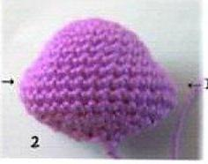
CUERPO

2 cadenetas
1 v.- 6 puntos bajos en la 2º cadeneta=6
2 v.- 2 " " en cada p.b. de la vuelta anterior =12
3 V.- (1 p. b y 1 aumento) x 6 veces=18
4 v.- (2 p. b y 1 aumento) x 6 veces=24
5 -10v.- 1 punto bajo en cada p.b. de la vuelta anterior=24
11 v.- (2 menguado, 8 p.b., 2 menguado)= 20
12 v.- (2 menguado, 4 p.b., 2 menguado)=16
13 v.- 1 punto bajo en cada p.b. de la vuelta anterior=16
fin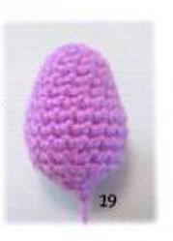

BRAZOS

2 cadenetas
1 v.- 5 puntos bajos en la 2º cadeneta=5
2 v.- 2 " " en cada p.b. de la vuelta anterior =10
3-10 v.- 1 punto bajo en cada p.b. de la vuelta anterior=10
11 v.- 2 menguados x 5 veces=5
Fin

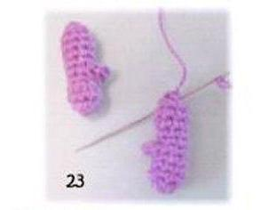
PIERNAS

5 cadenetas
1 v.- 1 p.b. en la 2ª cad., (1 p.b. en cada p.b. de la vuelta anterior) x2, y 3 p.b. en el ultimo p.b. de la cadeneta.
Continuar en el otro lado de la cadeneta asi: (1 p.b. en cada cadeneta )x 3 y 3 p.b. en el ultimo p.b. de la cadeneta.= 12
2v.- (1 p.b. en cada p. b. de la v. anterior) x 3, un aumento en el siguiente p.b., (1 p.b. en cada p. b. siguiente) x 3 y un aumento en el ultimo p.b. de la vuelta anterior=18
3-4 v.- 1 punto bajo en cada p.b. de la vuelta anterior=18
5 v.- 3 p. b , 4 menguados y 5 p.b.=14
6 v.- 4 p. b , 4 menguados y 3 p.b.=10
7-10 v.- 1 punto bajo en cada p.b. de la vuelta anterior=10
Fin
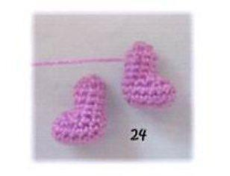
OREJAS

2 cadenetas
7 puntos bajos en la 2ª cadeneta
1 cadeneta
dar la vuelta
1 punto alto en cada p. bajo de la vuelta anterior.
Fin
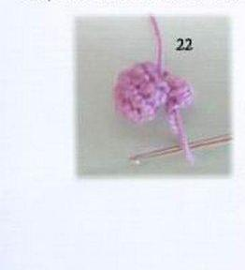

HOCICO

1 v.- 5 cadenetas, 1 p.b. en la 2ª cad.,1 p.b. en el siguiente, 3 p.b. en el ultimo p. de la cadeneta.
Dar la vuelta
1 p.b. en cada cadeneta y dos puntos bajos en la ultima=10
2 p.b. en el primer p.b. de la v. anterior, 3 p.b. en los siguientes p. b. , 2 p.b. en cada uno de los 2 siguientes p., 1 p.b. en cada uno de los 3 siguientes p., y dos p.b. en el ultimo p.= 14
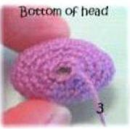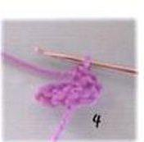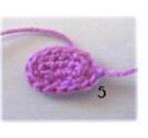

FIN
